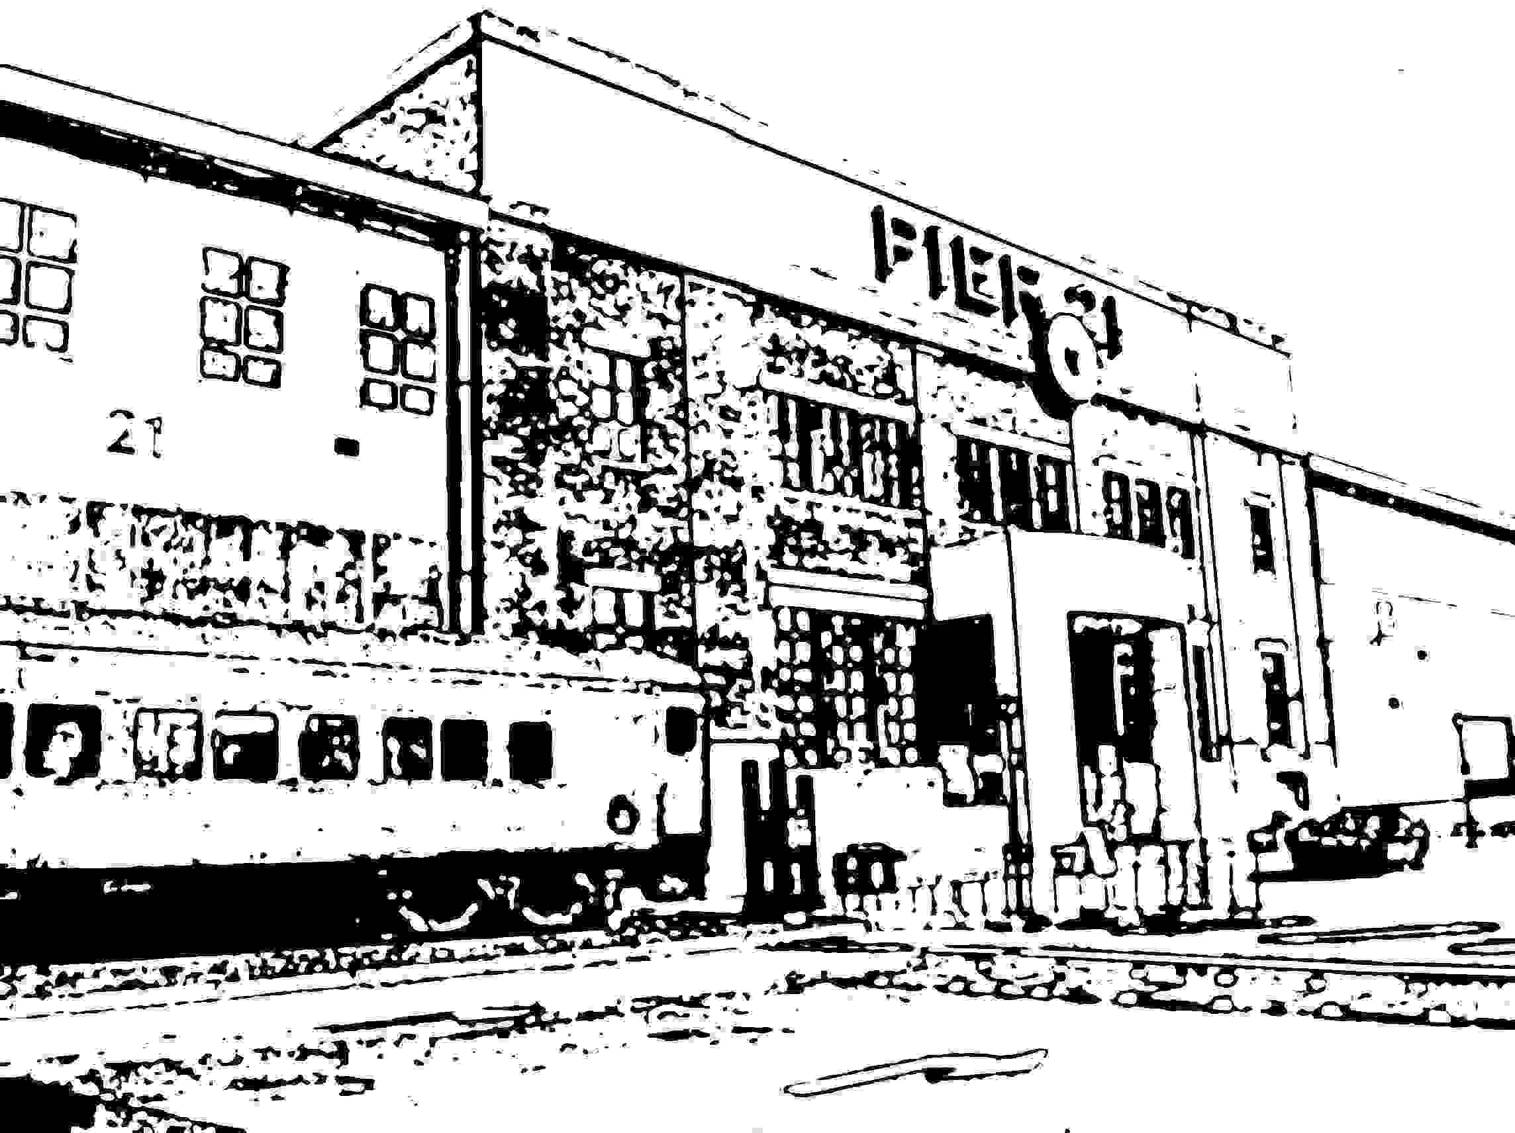

Armando Sdraulig Toronto, 19 settembre 2006
NOTE BIOGRAFICHE

Armando Sdraulig è nato nel Cividalese, a Ussivizza, comune di S. Leonardo (UD), il 2 giugno del 1930.
I suoi studi si sono fermati alla quinta elementare. Ha lavorato in una fabbrica di cemento a Cemur (Čemur), comune di S. Leonardo. Ha fatto il militare per 14 mesi a Sabaudia e poi a Riva del Garda.
Rientrato a casa riprese a lavorare, ma si ammalò ed entrò in cassa malattia. Uscendo da una visita di controllo dal dottore, che lo dichiarò abile al lavoro, incontrò un amico, Renzo Dugaro, che gli disse "guarda Armando che ci sono richieste per il Canada". L'ambulatorio medico era nello stesso edificio del comune di S. Leonardo, dove si trovava l'ufficio di collocamento; ne approfittò per fare subito richiesta per espatriare, pensando "chissà, forse fra qualche dieci anni partirò per il Canadà". Il giorno dopo, di lunedì, tornò al suo lavoro. Trascorse due settimane lo chiamarono a Udine per una prima selezione. Dopo altre due settimane si recò a Genova per una visita di controllo medica e per le ultime formalità burocratiche. Trascorsi pochi giorni lo vennero a chiamare dall'ufficio di collocamento e gli dissero "devi tornare a casa perché dopodomani devi partire". E così fece. Finita la giornata di lavoro rientrò a casa e preparò la valigia. Ci volle una giornata di treno per raggiungere Genova, da dove si imbarcò sul Conte Biancamano, il 29 maggio del 1953. Sulla nave c’erano quasi esclusivamente emigranti che viaggiavano soli, prevalentemente dalla provincia di Udine e di Treviso. Agli scali di Napoli e Palermo salirono madri e figli che andavano a raggiungere i capofamiglia in Canada. La traversata durò circa nove giorni; approdarono al porto di Halifax il giorno 8 giugno 1953.
Alla dogana del Pier 21 vennero divisi in tre gruppi; per distinguerli in base alla destinazione gli applicarono sulla giacca o sul colletto delle targhette, “come usavano una volta, che mettevano i cartellini sui sacchi di farina”. Da lì salirono sul treno e si inoltrarono nel continente; andavano tutti a lavorare nelle ferrovie, ma in posti diversi. Il gruppo contraddistinto dal cartellino rosa fu il primo a scendere dal treno; poi fu il turno di Armando, che portava la targhetta verde. L’ultimo gruppo, con la targhetta gialla, proseguì per Winnipeg, nel North Manitoba. Armando scese, con il suo gruppo, in un bosco nei pressi della città di Thunder Bay (Ontario), quella volta chiamata Port Arthur. Erano le tre di notte. Furono fatti alloggiare nei vagoni merci, in brande a castello. La mattina dopo suonò la sveglia e andarono a fare colazione in uno dei vagoni del treno. Dovettero comprare i guanti e l’impermeabile per lavorare con la pioggia, e poi anche coperte e lenzuola. Il viaggio invece era stato pagato dalla nazione, non ricorda se italiana o canadese, ma era solo un anticipo: dovette poi restituire 213 dollari canadesi per saldare il debito. Il giorno 11 giugno, all’una, dopo aver mangiato, iniziò a lavorare nella manutenzione della vecchia linea ferroviaria. Gli emigranti diretti nel North Manitoba dovevano invece costruire una nuova tratta ferroviaria. Dieci ore al giorno erano faticose, erano lunghe: “era un lavoro che dovevi esser lì tutto il giorno con la pala col manico corto così, a buttar su sabbia fra le traverse, che dopo un altro gruppo veniva dietro, alzava i binari su, e dopo un altro gruppo dietro compattava la ghiaia sotto alle traverse”. Lì c’erano solo lavoratori friulani e veneti. Solitamente il contratto scadeva dopo un anno, dopodiché si poteva scegliere tra continuare a lavorare lì o spostarsi, ma solo dopo aver pagato il debito contratto con la nazione. Armando invece andò via dopo quattro mesi, per andare a fare il taglialegna nei boschi, a duecento o trecento chilometri di distanza da quelle zone, dove lavorò per tre anni.
Nel 1957 rientrò in Italia, dopo tre anni e mezzo di assenza, per trascorrere il Natale con i genitori e i suoi sei fratelli (lui è il primogenito). Viaggiò con la nave perché a quei tempi erano ancora poche persone che viaggiavano in aereo: il biglietto era costoso e comunque ci volevano due giorni per giungere a destinazione.
Al paese natio ebbe modo di riabbracciare una sua amica di infanzia, Maria Simoncig (nata nel 1938 a Rabrida, nel comune di San Leonardo), che sarebbe diventata da lì a pochi mesi sua moglie: si sono sposati in Italia nel 1958.
La situazione in Italia era cambiata, in peggio. Già due anni dopo la sua partenza la vecchia fabbrica “Cementi del Friuli” dove aveva lavorato aveva chiuso, ed era stata demolita. Anche lo stabilimento “Italcementi” di Cividale, che aveva rilevato quel che era rimasto della fabbrica Cementi del Friuli, dovette chiudere quando entrò in funzione il nuovo cementificio nei dintorni di Trieste.
A due settimane dalle nozze Armando dovette rientrare in Canada per riprendere il suo lavoro, perché aveva finito tutti i soldi che aveva a disposizione, ma fece subito richiesta di ricongiungimento familiare affinché sua moglie potesse raggiungerlo. E così fece. Nel 1959 si spostarono a Dryden (Ontario), a 225 miglia a nord-ovest di Thunder Bay, dove Armando continuò a lavorare come tagliaboschi; lì comprarono la prima casa. Nel 1964 si trasferirono a Toronto. La casa dove tuttora vivono, dal 1967, nel sobborgo di Weston, è stata costruita in parte da lui, lavorando nei ritagli di tempo, la sera e la domenica.
Armando lavorò dapprima nel settore dell’edilizia, nella posa di pavimenti di legno (parquettista), poi come operaio in una fabbrica che però poi chiuse; svolse diverse occupazioni, anche in una fabbrica di biciclette, dove lavorò come operaio per circa dieci anni, ma anche quella fabbrica dovette poi chiudere. Trovò infine occupazione in qualità di carpentiere da un imprenditore, ed è l’attività che svolse fino ad arrivare all’età della pensione.
La figlia Lina è nata a Dryden, nel 1960; Roberto è nato a Toronto nel 1961; Marco è nato a Toronto il 14 ottobre del 1968. Dovettero trascorrere altri tredici anni prima che la famiglia Sdraulig potesse rivedere l’Italia: “devi pagare la casa, i bambini sono nati, la famiglia e così via… non c’era né tempo né denaro per poter andare”. Il progetto iniziale di Armando era quello di fermarsi a lavorare in Canada per quattro o cinque anni, per fare un po’ di soldi e rientrare poi in Italia; ma “la vita è andata via così, i bambini sono diventati grandi, sono andati a scuola qua, e il tempo è passato così, da un giorno all’altro”. Lina e Roberto capiscono l’italiano e parlano un po’ di sloveno. Armando fa parte dal 1988 del club di emigranti sloveni di Toronto, ma alcuni dei migliori soci sono morti e da allora sono rimasti in pochi. Un anno dopo la sua partenza lo raggiunse il fratello Dante, che si è sposato in Canada con una ragazza originaria di Fiume, poi il fratello Camillo e infine, nel 1966, il fratello Luigi, che attualmente vive a Thunder Bay. Mario e Giordano, gli altri due fratelli, sono rimasti a vivere in patria. Nonostante un po’ di nostalgia per amici e familiari rimasti in Italia Armando ha sempre cercato di vivere costruendo, giorno dopo giorno, un futuro migliore.

